بسمه تعالی

گزارش ex3

درس امبدد

گروه 13

سید محمدرضا حسینی

سید عباس میرقاسمی

1)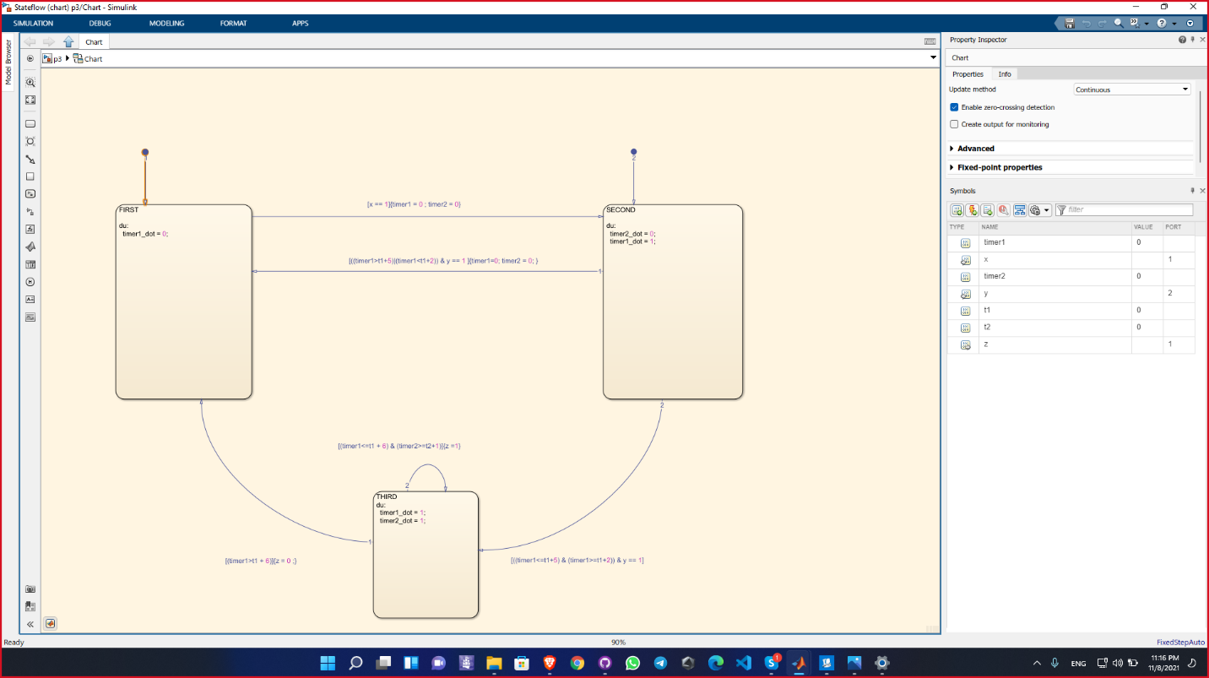

در ابتدا 3 استیت در نظر گرفته شده است . در استیت اول قرار است ورود x کنترل شود .

لحظه ورود x به عنوان لحظه t در نظر گرفته میشود سپس هر دو تایمر ریست شده و به استیت دو میرویم . در استیت دو تایمر 1 شروع به شمارش میکند . اگر در لحظه ای کوچکتر از 2 یا لحظه ای بزرگتر از 5 ، y بیاید به استیت 1 برمیگردیم .

اگر بین زمان 2 تا 5 از لحظه ورود به استیت 2 ، y اتفاق افتد به استیت سه میرویم .

در استیت 3 ، تایمر 2 شروع به کار میکند . از زمانی که تایمر 2 بزرگتر از 1 و تایمر 1 کوچکتر از 6 باشد خروجی z ، 1 میشود این مقدار تا زمانی که تایمر 1 به زمان 6 برسد باقی می ماند و پس از آن مقدار z صفر شده و به استیت 1 برمیگردیم .

2)

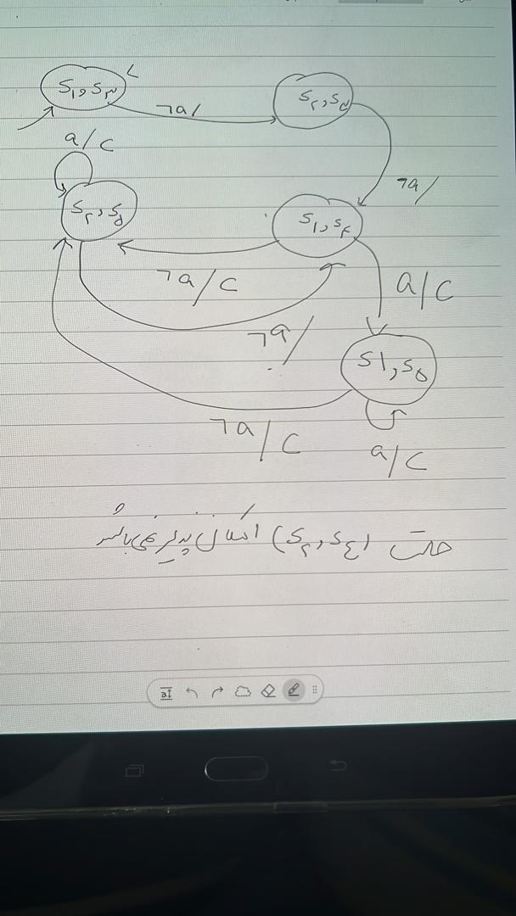

3)

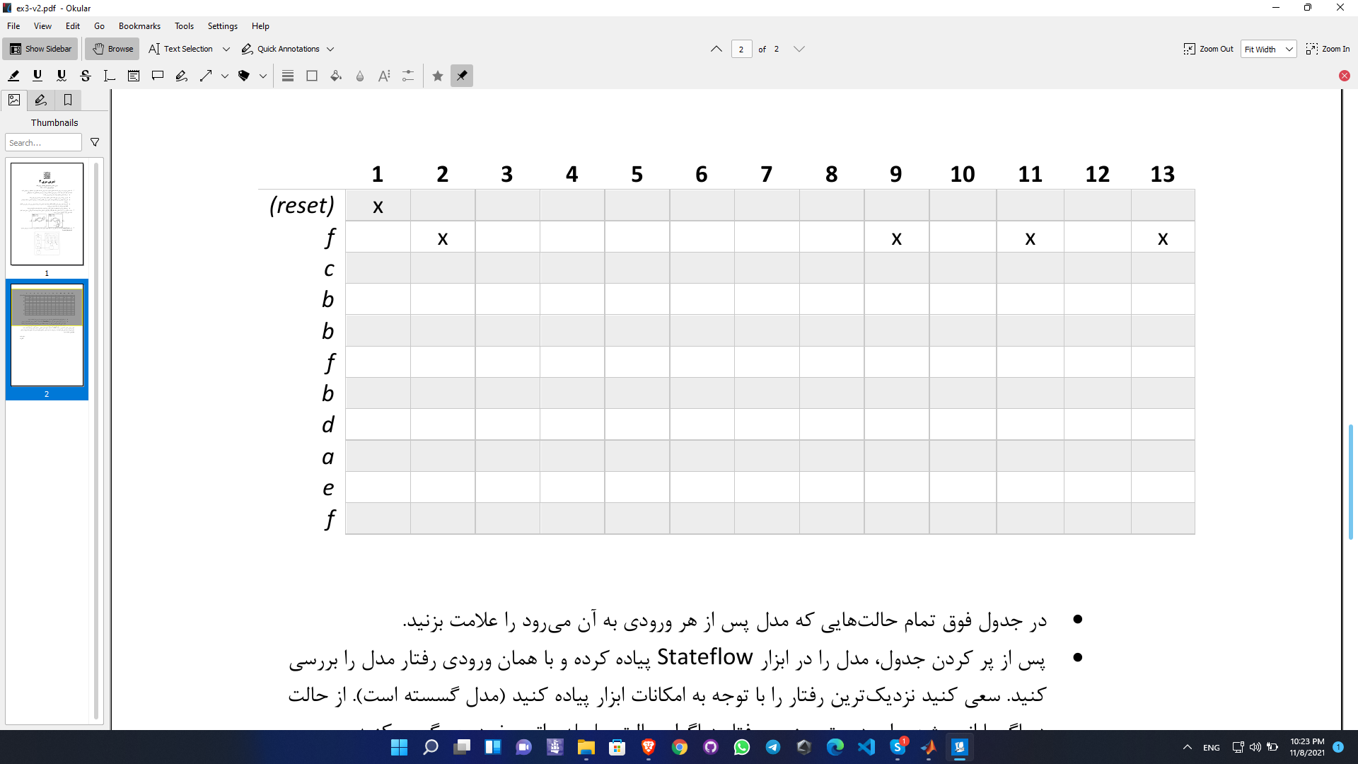



با f به استیت های مشخص شده میرویم و با ورود c فقط از استیت 11 به استیت 10 میرویم و بقیه استیت ها تغیری نمیکنند .

b,b,f,b که ورودی های بعدی هستند تغییری در استیت ها ایجاد نمیکنند و با ورود d به استیت های مشخص شده در جدول بالا میرویم . ورود a تاثیری در تغییر استیت ها ندارد و با ورود e به استیت های مشخص شده در جدول برمیگردیم و چون حافظه دار نیست و از نوع reset transition است استیت ها ریست میشوند و به اخرین حالت بر نمیگردیم . در نهایت f نیز تاثیری بر استیت ها نخواهد گذاشت .

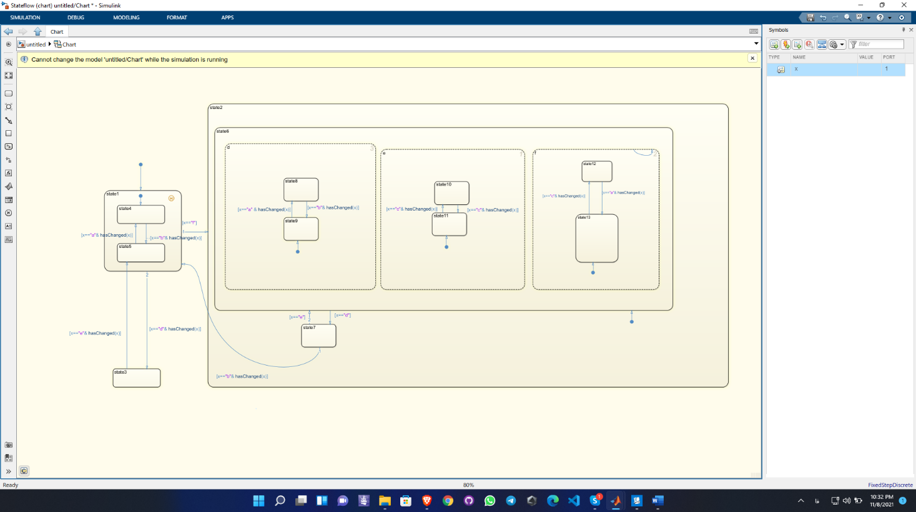

استیت چارت در نرم افزار با توجه به صورت سوال پیاده سازی شده . استیت 6 به صورت parallel انتخاب شده تا تمامی استیت های درون آن به صورت همزمان اجرا شود .